Laboratorio de Computación
Salas A y B
Profesor: | García Morales Karina
Asignatura: | Fundamentos de Programación
Grupo: | 1121
No de Práctica(s): | 1
Integrante(s): | Gianni Fiorentino Agraz
No. de Equipo de cómputo empleado: | 2
Semestre: | 2019-1
Fecha de entrega: | 22-Agosto-2018
Observaciones:

CALIFICACIÓN: ________________

Título de la Práctica: La computación como herramienta de trabajo del profesional de ingeniería
Objetivo
Descubrir y utilizar herramientas de software que se ofrecen en Internet que permitan realizar actividades y trabajos académicos de forma organizada y profesional a lo largo de la vida escolar, tales como manejo de repositorios de almacenamiento y buscadores con funciones avanzadas.
Desarrollo de la práctica
Conceptos
-control de versiones: Un controlador de versiones es un sistema el cual lleva a cabo el registro de los cambios sobre uno o más archivos (sin importar el tipo de archivos) a lo largo del tiempo.
- Sistema de Control de versiones Local: En estos sistemas, el registro de los cambios de los archivos se almacena en una base de datos local.
- Sistema de Control de Versiones Centralizado: Estos sistemas están pensados para poder trabajar con colaboradores, por lo que un servidor central lleva el control de las versiones y cada usuario descarga los archivos desde ese servidor y sube sus cambios al mismo.
- Sistema de Control de Versiones Distribuido: En estos sistemas, los usuarios tienen una copia exacta del proyecto, así como todo el registro de las versiones, de esta manera si el servidor remoto falla o se corrompe, los usuarios pueden restablecer el servidor con sus propias copias de seguridad.
- Git: Git es un sistema de control de versiones de código libre, escrito en C. Hoy en día es el sistema de control de versiones más usado y adoptado en el mundo.
- Repositorio: Un repositorio es el directorio de trabajo usado para organizar un proyecto, aquí se encuentran todos los archivos que integran nuestro proyecto.
- Github: Github es una plataforma de almacenamiento para control de versiones y colaboración. Esta plataforma nos permite almacenar nuestros repositorios de una forma fácil y rápida, además nos da herramientas para el mejor control del proyecto, posibilidad de agregar colaboradores, notificaciones, herramientas gráficas y mucho más.

Actividades
Google Forms
Google Drive cuenta con una aplicación para recolectar información usando formularios (Forms), una particularidad de la hoja de cálculo.

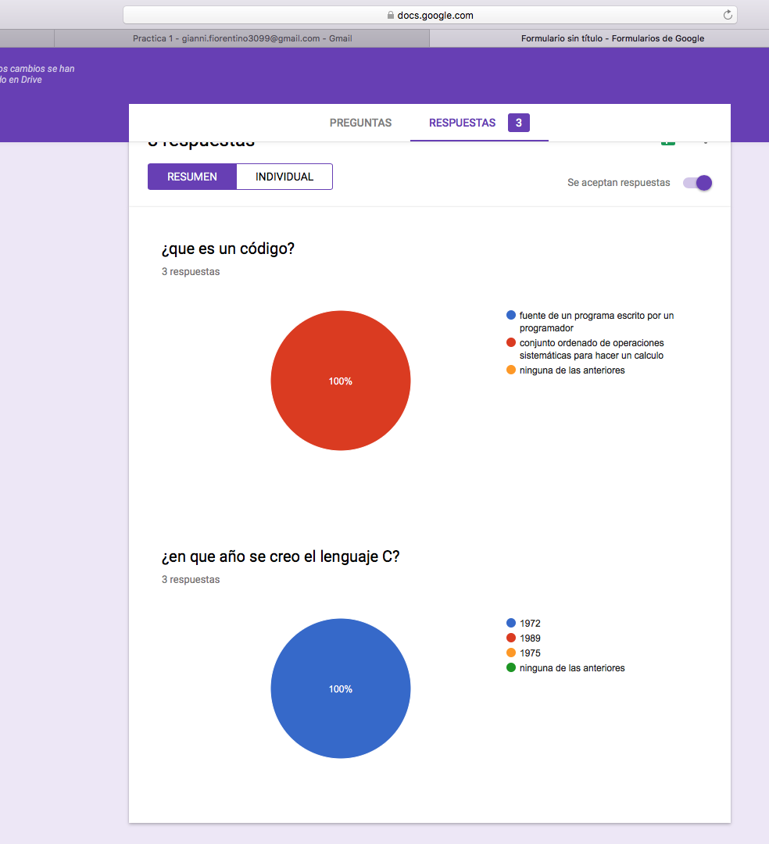
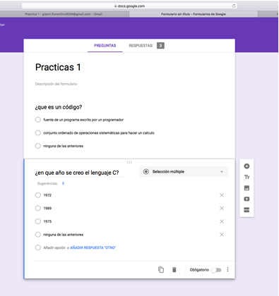

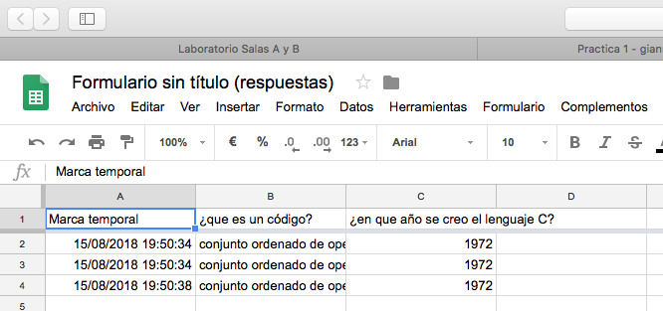

OneNote
OneNote es muy amigable para realizar apuntes como si se ocupara una libreta de papel, pero con la diferencia de que todo se queda guardado en la nube.
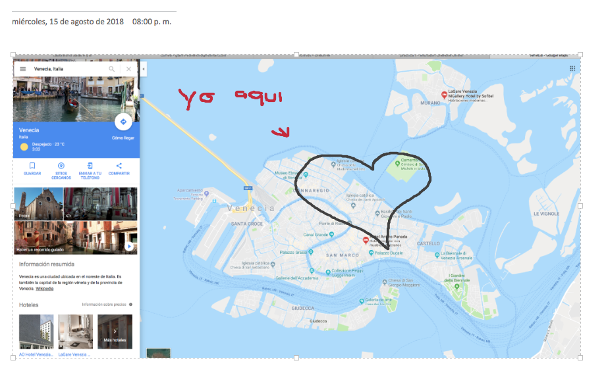

Buscadores de Internet
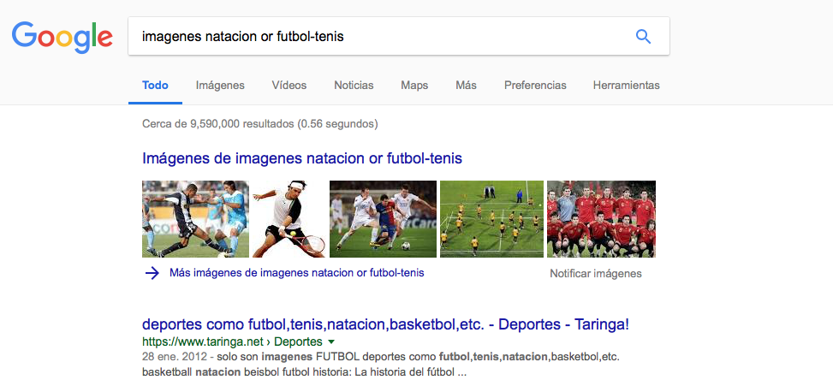
-Para encontrar todas las imágenes de natación o de futbol que no contengan la palabra tenis se utiliza la siguiente búsqueda:

-Las comillas dobles ("<oración>") al inicio y al final de la búsqueda indican que sólo se deben buscar páginas que contengan exactamente dichas palabras.
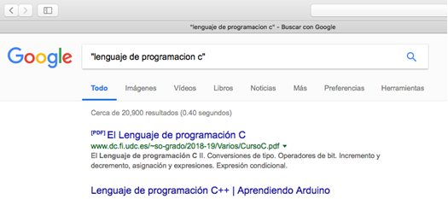

-Al momento de hacer búsquedas no es necesario incluir palabras como los artículos (el, la, los, las, un, etc.), pero en caso de ser necesario se puede hacer lo siguiente:
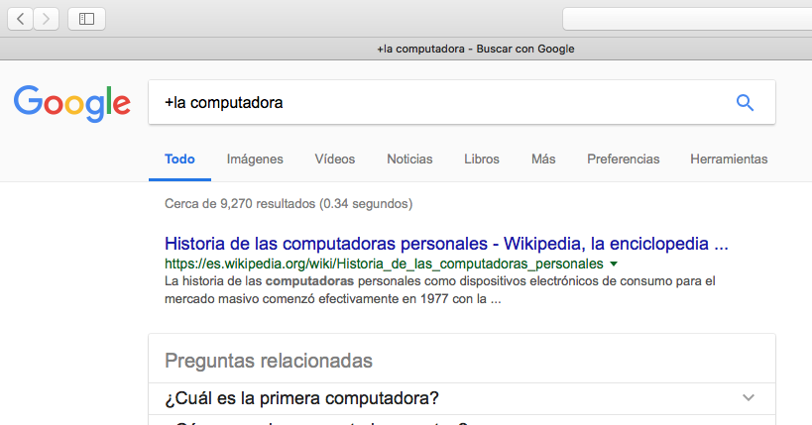
Nota: el símbolo + sirve para que en la búsqueda se agregue la palabra y encuentre páginas que la incluyan.

Comandos
-Si se quiere saber el significado de una palabra , simplemente hay que agregar define:palabra
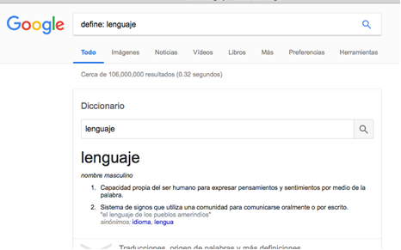

-Site ayuda a buscar solo en un sitio determinado
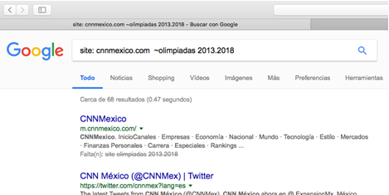

-Intitle se encarga de encontrar páginas que tengan la palabra como título. Intext para restringir los resultados donde se encuentre un término especifico. Filetype para realizar la búsqueda en un tipo de documento.
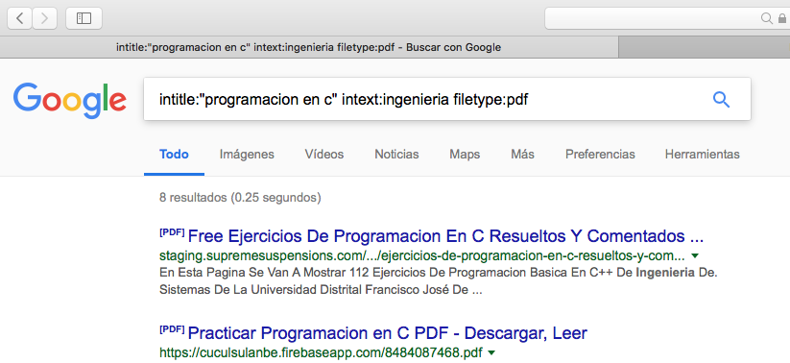

Calculadora
Google permite realizar diversas operaciones dentro de la barra de búsqueda simplemente agregando la ecuación en dicho campo.

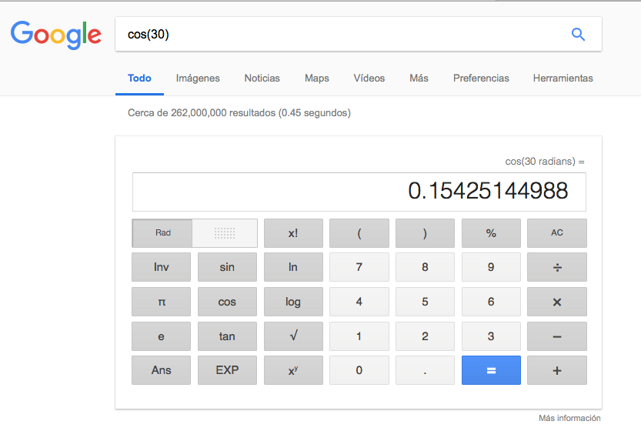

Convertidor de unidades
El buscador de Google también se puede utilizar para obtener la equivalencia entre dos sistemas de unidades.
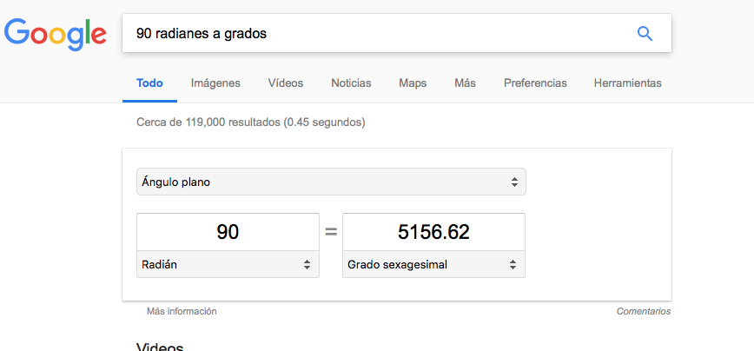

Graficas en 2D
Es posible graficar funciones, para ello simplemente se debe insertar ésta en la barra de búsqueda. También se puede asignar el intervalo de la función que se desea graficar.
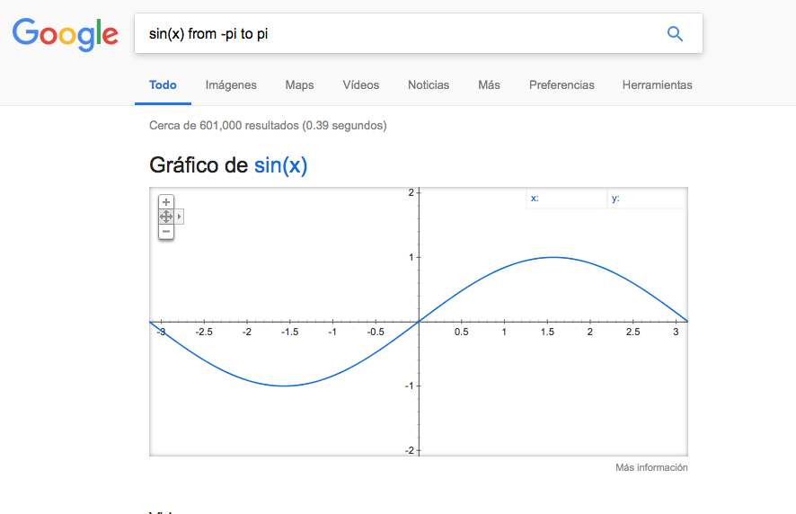

Google académico
Si se realiza la siguiente búsqueda define:"google scholar", se obtiene: "Google Académico es un buscador de Google especializado en artículos de revistas científicas, enfocado en el mundo académico.
Esta búsqueda se hizo en el Google académico:
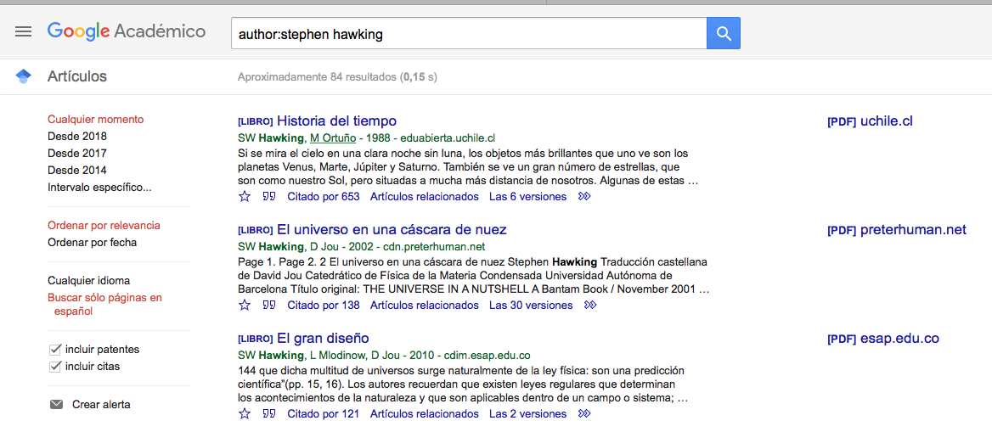

Ejercicio de tarea
-Arrastra en el buscador de google imágenes una foto tuya.
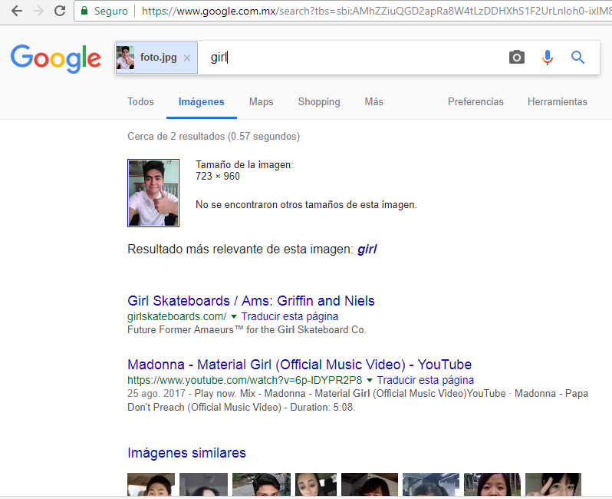
Comentario: a la hora de usar el buscador, los resultados que me arrojo no fueron esperados, pues solo fueron imágenes de asiáticos y la mayoría mujeres.

-Formula y grafica de un paraboloide
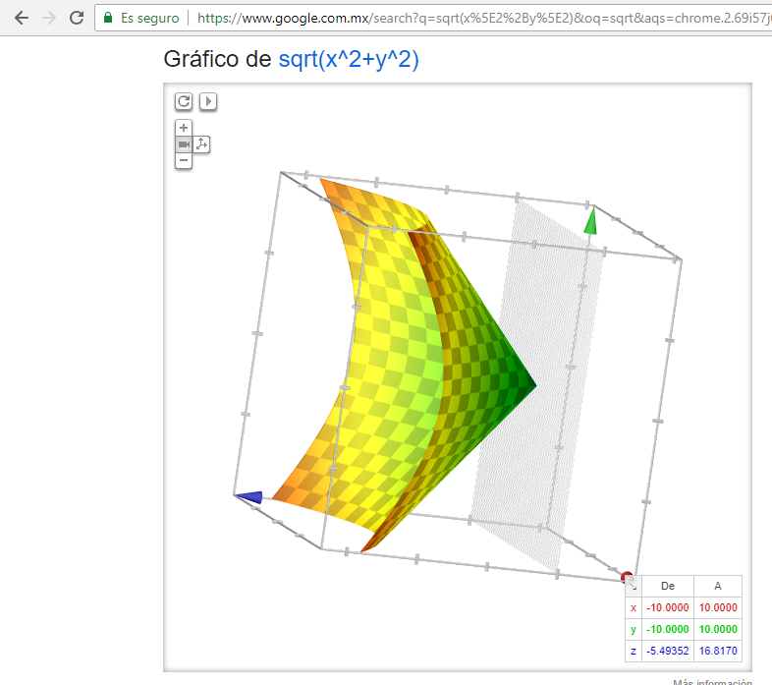
Conclusión
Al final de esta práctica, pudimos darnos cuenta que la computación nos ofrece muchas funciones y opciones para facilitar nuestras investigaciones y trabajos o proyectos en los cuales no solo es un usuario si no varios y con los conocimientos que se obtuvieron en la práctica, pudimos notar que incluso en el buscador de google se pueden realizar una diversidad de cosas usando los comandos adecuados, lo que nos ayuda en realizar operaciones, conversiones e incluso gráficos. Con esto podemos darnos cuenta que hay muchas facilidades que se han creado para un estudiante o ya una persona trabajando profesionalmente y es importante saber bien lo que usamos y así aprender lo que se nos ofrece.
Bibliografía
1. http://rypress.com/tutorials/git
2. https://git-scm.com/book/es/v1/Empezando-Acerca-del-control-de-versiones
3. https://www.google.com.mx/
4. http://scholar.google.es/
5. http://www.google.com/imghp
6. http://www.youtube.com/watch?v=wKJ9KzGQq0w
7. http://www.youtube.com/watch?v=wKJ9KzGQq0w
8. http://www.youtube.com/watch?v=nxi9c6xBb0U
9. https://www.dropbox.com/
10. http://bc.unam.mx/cultural/inicio/vis_virt/main.html
11. http://www.inah.gob.mx/index.php/catalogo-paseos-virtuales
12. https://www.google.com/maps/views/home
13. https://maps.google.com/
14. http://translate.google.com/
15. http://www.google.com/earth/
16. http://news.google.com/
17. https://adwords.google.com/
18. http://books.google.com/
19. https://groups.google.com/

